**Verslag Tweedaagse Inspiratiereis Nationale Parken Nederland en Vlaanderen**

**Inspireren en Verbinden**

**13 en 14 juni 2024, Drenthe (NL)**

Op 13 en juni 2024 brachten ca 50 bestuurders, medewerkers en partners van nationale parken in Nederland en Vlaanderen een bezoek aan de drie Drentsche nationale parken: Dwingelderveld, Drents/Friese Wold en Drentsche Aa. Deze inspiratiereis werd georganiseerd door de Stichting Samenwerkingsverband Nationale Parken, in samenwerking met het Nationale Parken Bureau. Uitvalsbasis was de Bonte Wever in Assen waar we de 50 deelnemers na de lunch werden verwelkomd door gedeputeerde Egbert van Dijk van de provincie Drenthe. Doel van dit werkbezoek was om ervaringen uit te wisselen tussen nationale parken, inspiratie op te doen, en het netwerk van nationale parken en partners te versterken.

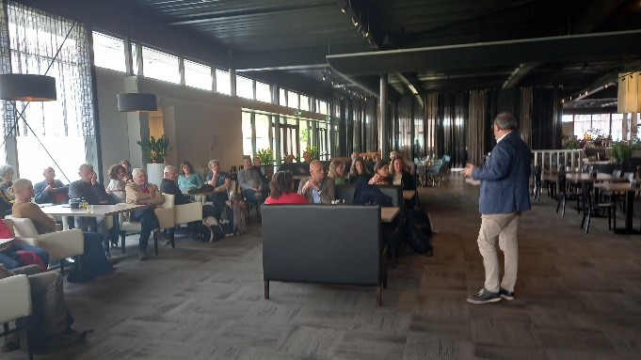

Welkom Tweedaagse door gedeputeerde provincie DrentheI

Onder leiding van Berthe Jongejan en Andrea Klomp van de Rijksdienst voor Cultureel Erfgoed wandelden we die middag door het Dwingelderveld, één van de stilste plekken in Nederland. Vanuit Kraloo (beschermd dorpsgezicht) naar het Lheederzand. Het cultuurhistorische karakter stond tijdens deze wandeling centraal. We zagen landbouw es, omzoomd met bos en eikenstrubben. En oude karresporen over de uitgestrekte heide waarlangs prehistorische grafheuvels liggen, pingoruïnes, monumentale bomen, orchideeën, dotterbloem en hooilanden.

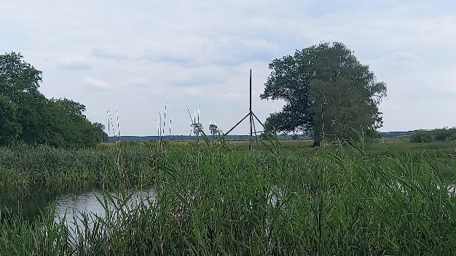 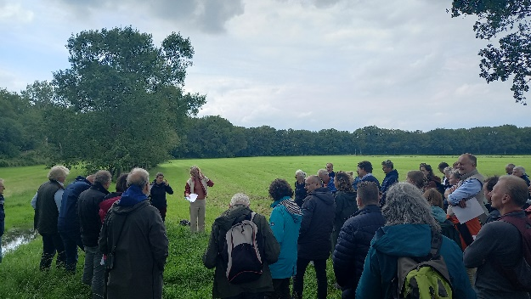

Pingoruïne Dwingelderveld Berthe en Andrea over de cultuurhistorische waarde van het landschap

Na het diner werd door Jan van de Venis, scheidend voorzitter SNP, de film *I am the river; the river is me* getoond aan de deelnemers. Wereldwijd neemt het fenomeen rechten van de natuur toe. Zo ook in Nederland, waar Nederland met een juridisch collectief strijd voor de rechten van de natuur. Ook in ‘zijn’ Nationaal Park Duinen van Texel krijgt de natuur een stem, naast die van recreatie, boeren en andere belanghebbenden.

Op vrijdagmorgen vertrok het gezelschap per bus naar Diever (Nationaal Park Drents Friese Wold.

De dag begon met een ontvangst bij camping Diever die natuur hoog in het vaandel heeft staan. De

eigenaren zijn zo enthousiast dat ze zelf een natuureducatiecentrum hebben ingericht voor hun gasten. Daarna gaf Iwan de Vries een toelichting op de zoneringsaanpak van Staatsbosbeheer in dit gebied. De afgelopen jaren zag hij een verschuiving van de tijd en aandacht die natuurbeheer vraagt naar ‘mensen-management’ in het Nationaal Park. Tijdens een wandeling door het gebied lichtte hij dit toe aan de hand van een nieuw uitgezette wandeling om de stille kern van het Drents-Friese Wold. Deze moet bezoekers zoveel mogelijk uit een aantal gebieden houden. In de kern van het natuurgebied worden daarbij de gemarkeerde routes verwijderd. Deze kern biedt daarmee ruimte om echte natuur te beleven, en wordt door het ontbreken van routes door minder bezoekers bezocht. Een stille kern komt zo stap voor stap dichterbij.

In de middag werden de deelnemers ontvangen in Nationaal Park Drentsche Aa. Na de fantastische lunch in het nieuwe Bezoekerscentrum Drentsche Aa (in wording) zijn we op de fiets gestapt voor een rondrit door een deel van Nationaal Park Drentsche Aa. We hebben een mooi voorbeeld gezien hoe landbouw en natuur kunnen samengaan, maar ook een goed voorbeeld hoe het ook niet werkt.

De eerste stop was bij het Harry de Vroome monument, gemaakt door Bastiaan de Groot. De hoekige granieten zuil symboliseert het kenmerkende Drentse beek- en esdorpenlandschap. Door de vier kijkgaten had je uitzicht op alle componenten van dit landschap: het beekdal, de es, de heide en de kerktoren van Rolde.

Aan de andere kant van het beekdal stopten we bij één van de zes belvedères in het gebied van de Drentsche Aa. Gezeten op een ‘hooiberg’, met prachtig uitzicht op het Westersche Lage Landen en het Gasterense Diep, werd ons uitgelegd hoe door een goede samenwerking tussen boer en terreinbeheerder, de kwaliteit van de natuur en het grondwater verbeterd kan worden. Verder op de route hebben we kunnen zien wat de gevolgen voor de landschappelijke kwaliteit zijn als die samenwerking er niet is. En natuurlijk konden de hunebedden niet ontbreken op de route.

De tweedaagse werd afgesloten met het aanbod van de Vlaams parken om volgend jaar op werkbezoek bij hen te komen.